**湖南省2021年普通高中学业水平选择性考试**

**化学**

**注意事项：**

**1.答卷前，考生务必将自己的姓名、准考证号填写在本试卷和答题卡上。**

**2.回答选择题时，选出每小题答案后，用铅笔把答题卡上对应题目的答案标号涂黑。如需改动，用橡皮擦干净后，再选涂其他答案标号。回答非选择题时，将答案写在答题卡上。写在本试卷上无效。**

**3.考试结束后，将本试卷和答题卡一并交回。**

**可能用到的相对原子质量：**

**一、选择题：本题共10小题，每小题3分，共30分。在每小题给出的四个选项中，只有一项是符合题目要求的。**

1. 下列有关湘江流域的治理和生态修复的措施中，没有涉及到化学变化的是

A. 定期清淤，疏通河道

B. 化工企业“三废”处理后，达标排放

C. 利用微生物降解水域中的有毒有害物质

D. 河道中的垃圾回收分类后，进行无害化处理

【答案】A

【解析】

分析】



【详解】A．定期清淤，疏通河道，保证河流畅通，没有涉及化学变化，A符合题意；

B．工业生产中得到产品的同时常产生废气、废水和废渣（简称“三废”），常涉及化学方法进行处理，如石膏法脱硫、氧化还原法和沉淀法等处理废水，废渣资源回收利用等过程均有新物质生成，涉及化学变化，B不符合题意；

C．可通过微生物的代谢作用，将废水中有毒有害物质尤其复杂的有机污染物降解为简单的、无害物质，所以微生物法处理废水有新物质的生成，涉及的是化学变化，C不符合题意；

D．河道中的垃圾回收分类，适合焚化处理的垃圾，利用现代焚化炉进行燃烧，消灭各种病原体，把一些有毒、有害物质转化为无害物质，同时可回收热能，用于供热和发电等，此过程涉及化学变化，D不符合题意；

故选A。

2. 下列说法正确的是

A. 糖类、蛋白质均属于天然有机高分子化合物

B. 粉末在空气中受热，迅速被氧化成

C. 可漂白纸浆，不可用于杀菌、消毒

D. 镀锌铁皮的镀层破损后，铁皮会加速腐蚀

【答案】B

【解析】

【分析】

【详解】A．糖类分为单糖、二糖和多糖，其中属于多糖的淀粉、纤维素的相对分子质量上万，属于天然高分子化合物，蛋白质也属于天然有机高分子化合物，而单糖和二糖相对分子质量较小，不属于天然高分子化合物，A错误；

B．氧化亚铁具有较强的还原性，在空气中受热容易被氧气氧化为稳定的四氧化三铁，B正确；

C．二氧化硫除了具有漂白作用，可漂白纸浆、毛和丝等，还可用于杀菌消毒，例如，在葡萄酒酿制过程中可适当添加二氧化硫，起到杀菌、抗氧化作用，C错误；

D．镀锌的铁皮镀层破损后构成原电池，锌作负极，铁作正极被保护，铁皮不易被腐蚀，D错误；

故选B。

3. 下列实验设计不能达到实验目的的是

|  |  |  |
| --- | --- | --- |
|  | 实验目的 | 实验设计 |
| A | 检验溶液中是否被氧化 | 取少量待测液，滴加溶液，观察溶液颜色变化 |
| B | 净化实验室制备的 | 气体依次通过盛有饱和溶液、浓的洗气瓶 |
| C | 测定溶液的pH | 将待测液滴在湿润的pH试纸上，与标准比色卡对照 |
| D | 工业酒精制备无水乙醇 | 工业酒精中加生石灰，蒸馏 |

A. A B. B C. C D. D

【答案】C

【解析】

【分析】

【详解】A.若Fe2+被氧化为Fe3+，Fe3+能与SCN-生成Fe(SCN)3，溶液变成血红色，能达到实验目的，故A不符合题意；

B．实验室用浓盐酸和二氧化锰加热制氯气，先用饱和食盐水除去混有的氯化氢，再通过浓硫酸的洗气瓶干燥，能达到实验目的，故B不符合题意；

C．用pH试纸测定NaOH溶液的pH不能润湿pH试纸，否则会因浓度减小，而影响测定结果，不能达到实验目的，故C符合题意；

D．制取无水酒精时，通常把工业酒精跟新制的生石灰混合，加热蒸馏，能达到实验目的，故D不符合题意。

答案选C。

4. 已二酸是一种重要的化工原料，科学家在现有工业路线基础上，提出了一条“绿色”合成路线：

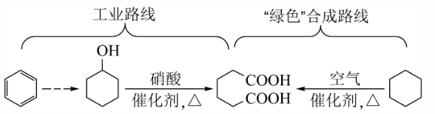

下列说法正确的是

A. 苯与溴水混合，充分振荡后静置，下层溶液呈橙红色

B. 环己醇与乙醇互为同系物

C. 已二酸与溶液反应有生成

D. 环己烷分子中所有碳原子共平面

【答案】C

【解析】

【分析】

【详解】A.苯的密度比水小，苯与溴水混合，充分振荡后静置，有机层在上层，应是上层溶液呈橙红色，故A错误；

B．环己醇含有六元碳环，和乙醇结构不相似，分子组成也不相差若干CH2原子团，不互为同系物，故B错误；

C．己二酸分子中含有羧基，能与NaHCO3溶液反应生成CO2，故C正确；

D．环己烷分子中的碳原子均为饱和碳原子，与每个碳原子直接相连的4个原子形成四面体结构，因此所有碳原子不可能共平面，故D错误；

答案选C。

5. 为阿伏加德罗常数的值。下列说法正确的是

A. 含有的中子数为

B. 溶液中含有的数为

C. 与在密闭容器中充分反应后的分子数为

D. 和(均为标准状况)在光照下充分反应后的分子数为

【答案】D

【解析】

【分析】

【详解】A．的物质的量为=0.9mol，1个含0+(18-8)=10个中子，则含有的中子数为，A错误；

B．未给溶液体积，无法计算，B错误；

C．存在2NO+O2=2NO2，2NO2N2O4，因此与在密闭容器中充分反应后分子数小于，C错误；



D．甲烷和氯气在光照下发生取代，1mol氯气可取代1molH，同时产生1molHCl分子，标准状况下的物质的量为0.5mol，的物质的量为1mol，0.5molCH4含4molH，最多可消耗4molCl2，因此CH4过量，根据1mol氯气可取代1molH，同时产生1molHCl分子可知1molCl2完全反应可得1moHCl，根据C守恒，反应后含C物质的物质的量=甲烷的物质的量=0.5mol，因此和(均为标准状况)在光照下充分反应后的分子数为，D正确；

选D。

6. 一种工业制备无水氯化镁的工艺流程如下：

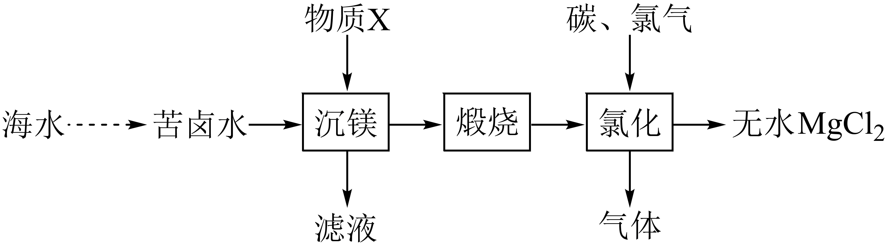

下列说法错误的是

A. 物质X常选用生石灰

B. 工业上常用电解熔融制备金属镁

C. “氯化”过程中发生的反应为

D. “煅烧”后的产物中加稀盐酸，将所得溶液加热蒸发也可得到无水

【答案】D

【解析】

【分析】海水经一系列处理得到苦卤水，苦卤水中含Mg2+，苦卤水中加物质X使Mg2+转化为Mg(OH)2，过滤除去滤液，煅烧Mg(OH)2得MgO，MgO和C、Cl2经“氯化”得无水MgCl2。

【详解】A．物质X的作用是使Mg2+转化为Mg(OH)2，工业上常采用CaO，发生CaO+H2O=Ca(OH)2，Ca(OH)2+Mg2+=Mg(OH)2+Ca2+，A正确；

B．Mg是较活泼金属，工业上常用电解熔融制备金属镁，B正确；

C．由图可知“氯化”过程反应物为MgO、氯气、C，生成物之一为MgCl2，C在高温下能将二氧化碳还原为CO，则“气体”为CO，反应方程式为，C正确；

D．“煅烧”后得到MgO，MgO和盐酸反应得到MgCl2溶液，由于MgCl2在溶液中水解为氢氧化镁和HCl，将所得溶液加热蒸发HCl会逸出，MgCl2水解平衡正向移动，得到氢氧化镁，得不到无水MgCl2，D错误；

选D。

7. W、X、Y、Z为原子序数依次增大的短周期主族元素，Y的原子序数等于W与X的原子序数之和，Z的最外层电子数为K层的一半，W与X可形成原子个数比为2：1的分子。下列说法正确的是

A. 简单离子半径：

B. W与Y能形成含有非极性键的化合物

C. X和Y的最简单氢化物的沸点：

D. 由W、X、Y三种元素所组成化合物的水溶液均显酸性

【答案】B

【解析】

【分析】Z的最外层电子数为K层的一半，则Z的核外有3个电子层，最外层电子数为1，即为Na，W与X能形成原子个数比为2:1的18电子的分子，则形成的化合物为N2H4，所以W为H，X为N，Y的原子序数是W和X的原子序数之和，则Y为O。据此分析解答。

【详解】由分析可知，W为H，X为N，Y为O，Z为Na。

A．离子的电子层数相同时，原子序数越小，半径越大，即离子半径大小为：N3-＞O2-＞Na+，即简单离子半径为：X＞Y＞Z，故A错误；

B．W为H，Y为O，能形成H2O2，含有极性共价键和非极性共价键，故B正确；

C．X的最简单氢化物为氨气，Y的最简单氢化物为水，水的沸点高于氨气，即最简单氢化物的沸点为Y＞X，故C错误；

D．由W、X、Y三种元素形成的化合物有硝酸，硝酸铵，氨水等，硝酸，硝酸铵显酸性，氨水显碱性，故由W、X、Y三种元素形成的化合物不一定都是酸性，故D错误；

故选B。

8. 常用作食盐中的补碘剂，可用“氯酸钾氧化法”制备，该方法的第一步反应为。下列说法错误的是

A. 产生22.4L(标准状况)时，反应中转移

B. 反应中氧化剂和还原剂的物质的量之比为11：6

C. 可用石灰乳吸收反应产生的制备漂白粉

D. 可用酸化的淀粉碘化钾溶液检验食盐中的存在

【答案】A

【解析】

【分析】

【详解】A．该反应中只有碘元素价态升高，由0价升高至KH(IO3)2中+5价，每个碘原子升高5价，即6I260e-，又因方程式中6I23Cl2，故3Cl260e-，即Cl220e-，所以产生22.4L (标准状况) Cl2即1mol Cl2时，反应中应转移20 mol e-，A错误；

B．该反应中KClO3中氯元素价态降低，KClO3作氧化剂，I2中碘元素价态升高，I2作还原剂，由该方程式的计量系数可知，11KClO36I2，故该反应的氧化剂和还原剂的物质的量之比为11:6，B正确；

C．漂白粉的有效成分是次氯酸钙，工业制漂白粉可用石灰乳与氯气反应，C正确；

D．食盐中可先与酸化的淀粉碘化钾溶液中的H+、I-发生归中反应生成I2，I2再与淀粉发生特征反应变为蓝色，故可用酸化的淀粉碘化钾溶液检验食盐中的存在，D正确。

故选A。

9. 常温下，用的盐酸分别滴定20.00mL浓度均为三种一元弱酸的钠盐溶液，滴定曲线如图所示。下列判断错误的是

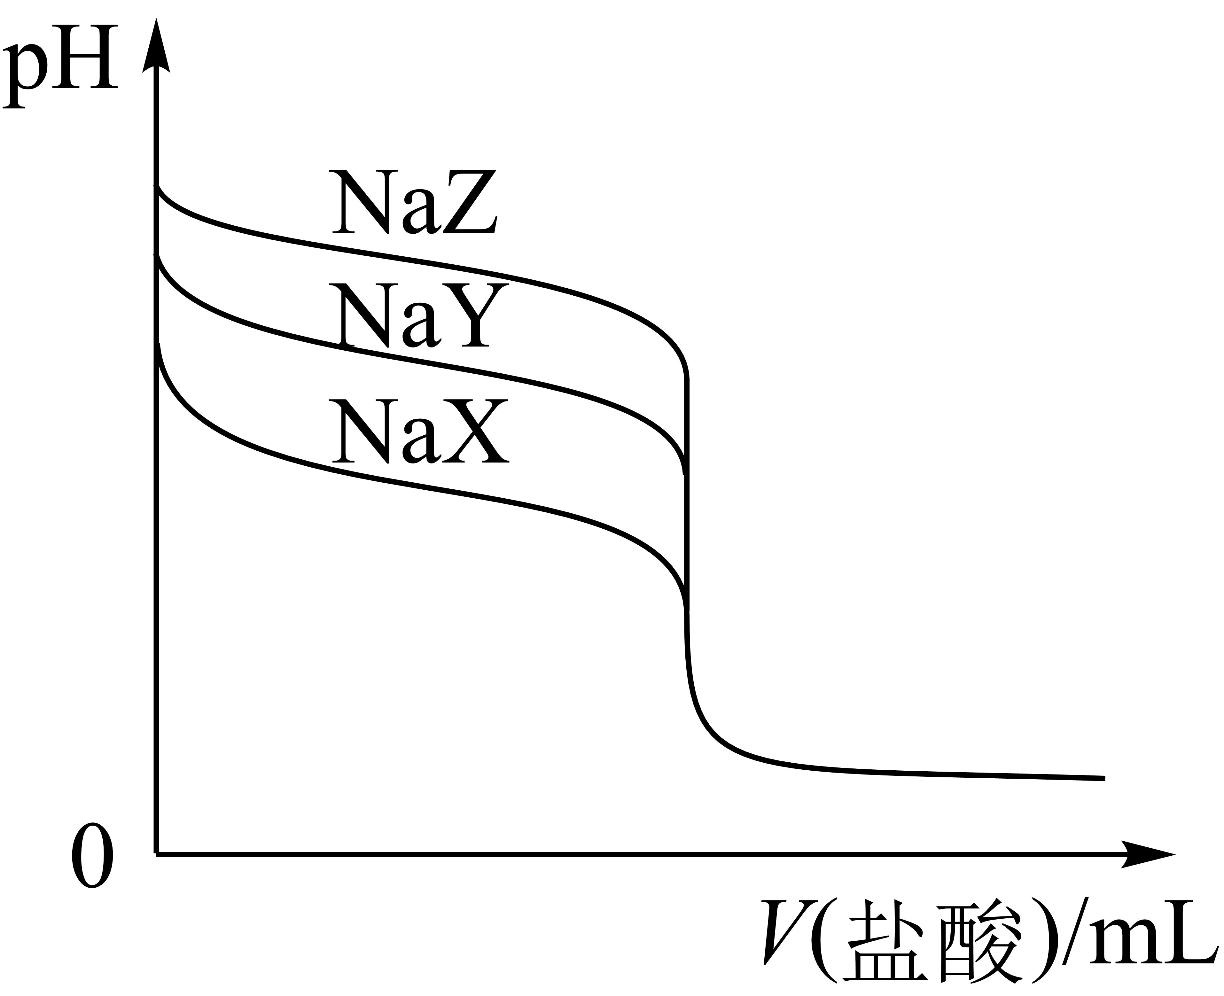

A. 该溶液中：

B. 三种一元弱酸的电离常数：

C. 当时，三种溶液中：

D. 分别滴加20.00mL盐酸后，再将三种溶液混合：

【答案】C

【解析】

【分析】由图可知，没有加入盐酸时，NaX、NaY、NaZ溶液的pH依次增大，则HX、HY、HZ三种一元弱酸的酸性依次减弱。

【详解】A．NaX为强碱弱酸盐，在溶液中水解使溶液呈碱性，则溶液中离子浓度的大小顺序为*c*(Na+)＞*c*(X-)＞*c*(OH-)＞*c*(H+)，故A正确；

B．弱酸的酸性越弱，电离常数越小，由分析可知，HX、HY、HZ三种一元弱酸的酸性依次减弱，则三种一元弱酸的电离常数的大小顺序为*K*a(HX)＞*K*a (HY)＞*K*a(HZ)，故B正确；

C．当溶液pH为7时，酸越弱，向盐溶液中加入盐酸的体积越大，酸根离子的浓度越小，则三种盐溶液中酸根的浓度大小顺序为*c*(X-)＞*c*(Y-)＞*c*(Z-)，故C错误；

D．向三种盐溶液中分别滴加20.00mL盐酸，三种盐都完全反应，溶液中钠离子浓度等于氯离子浓度，将三种溶液混合后溶液中存在电荷守恒关系*c*(Na+)+ *c*(H+)= *c*(X-)+*c*(Y-)+*c*(Z-)+ *c*(Cl-)+ *c*(OH-)，由*c*(Na+)= *c*(Cl-)可得：*c*(X-)+*c*(Y-)+*c*(Z-)= *c*(H+)—*c*(OH-)，故D正确；

故选C。

10. 锌溴液流电池是一种先进的水溶液电解质电池，广泛应用于再生能源储能和智能电网的备用电源等。三单体串联锌溴液流电池工作原理如图所：

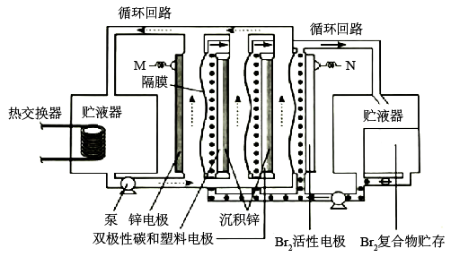

下列说法错误的是

A. 放电时，N极正极



B. 放电时，左侧贮液器中的浓度不断减小

C. 充电时，M极的电极反应式为

D. 隔膜允许阳离子通过，也允许阴离子通过

【答案】B

【解析】

【分析】由图可知，放电时，N电极为电池的正极，溴在正极上得到电子发生还原反应生成溴离子，电极反应式为Br2+2e—=2Br—，M电极为负极，锌失去电子发生氧化反应生成锌离子，电极反应式为Zn—2e—=Zn2+，正极放电生成的溴离子通过离子交换膜进入左侧，同时锌离子通过交换膜进入右侧，维持两侧溴化锌溶液的浓度保持不变；充电时，M电极与直流电源的负极相连，做电解池的阴极，N电极与直流电源的正极相连，做阳极。

【详解】A．由分析可知，放电时，N电极为电池的正极，故A正确；

B．由分析可知，放电或充电时，左侧储液器和右侧储液器中溴化锌的浓度维持不变，故B错误；

C．由分析可知，充电时，M电极与直流电源的负极相连，做电解池的阴极，锌离子在阴极上得到电子发生还原反应生成锌，电极反应式为Zn2++2e—=Zn，故C正确；

D．由分析可知，放电或充电时，交换膜允许锌离子和溴离子通过，维持两侧溴化锌溶液的浓度保持不变，故D正确；

故选B。

**二、选择题：本题共4小题，每小题4分，共16分。在每小题给出的四个选项中，有一个或两个选项符合题目要求。全部选对的得4分，选对但不全的得2分，有选错的得0分。**

11. 已知：，向一恒温恒容的密闭容器中充入和发生反应，时达到平衡状态I，在时改变某一条件，时重新达到平衡状态Ⅱ，正反应速率随时间的变化如图所示。下列说法正确的是

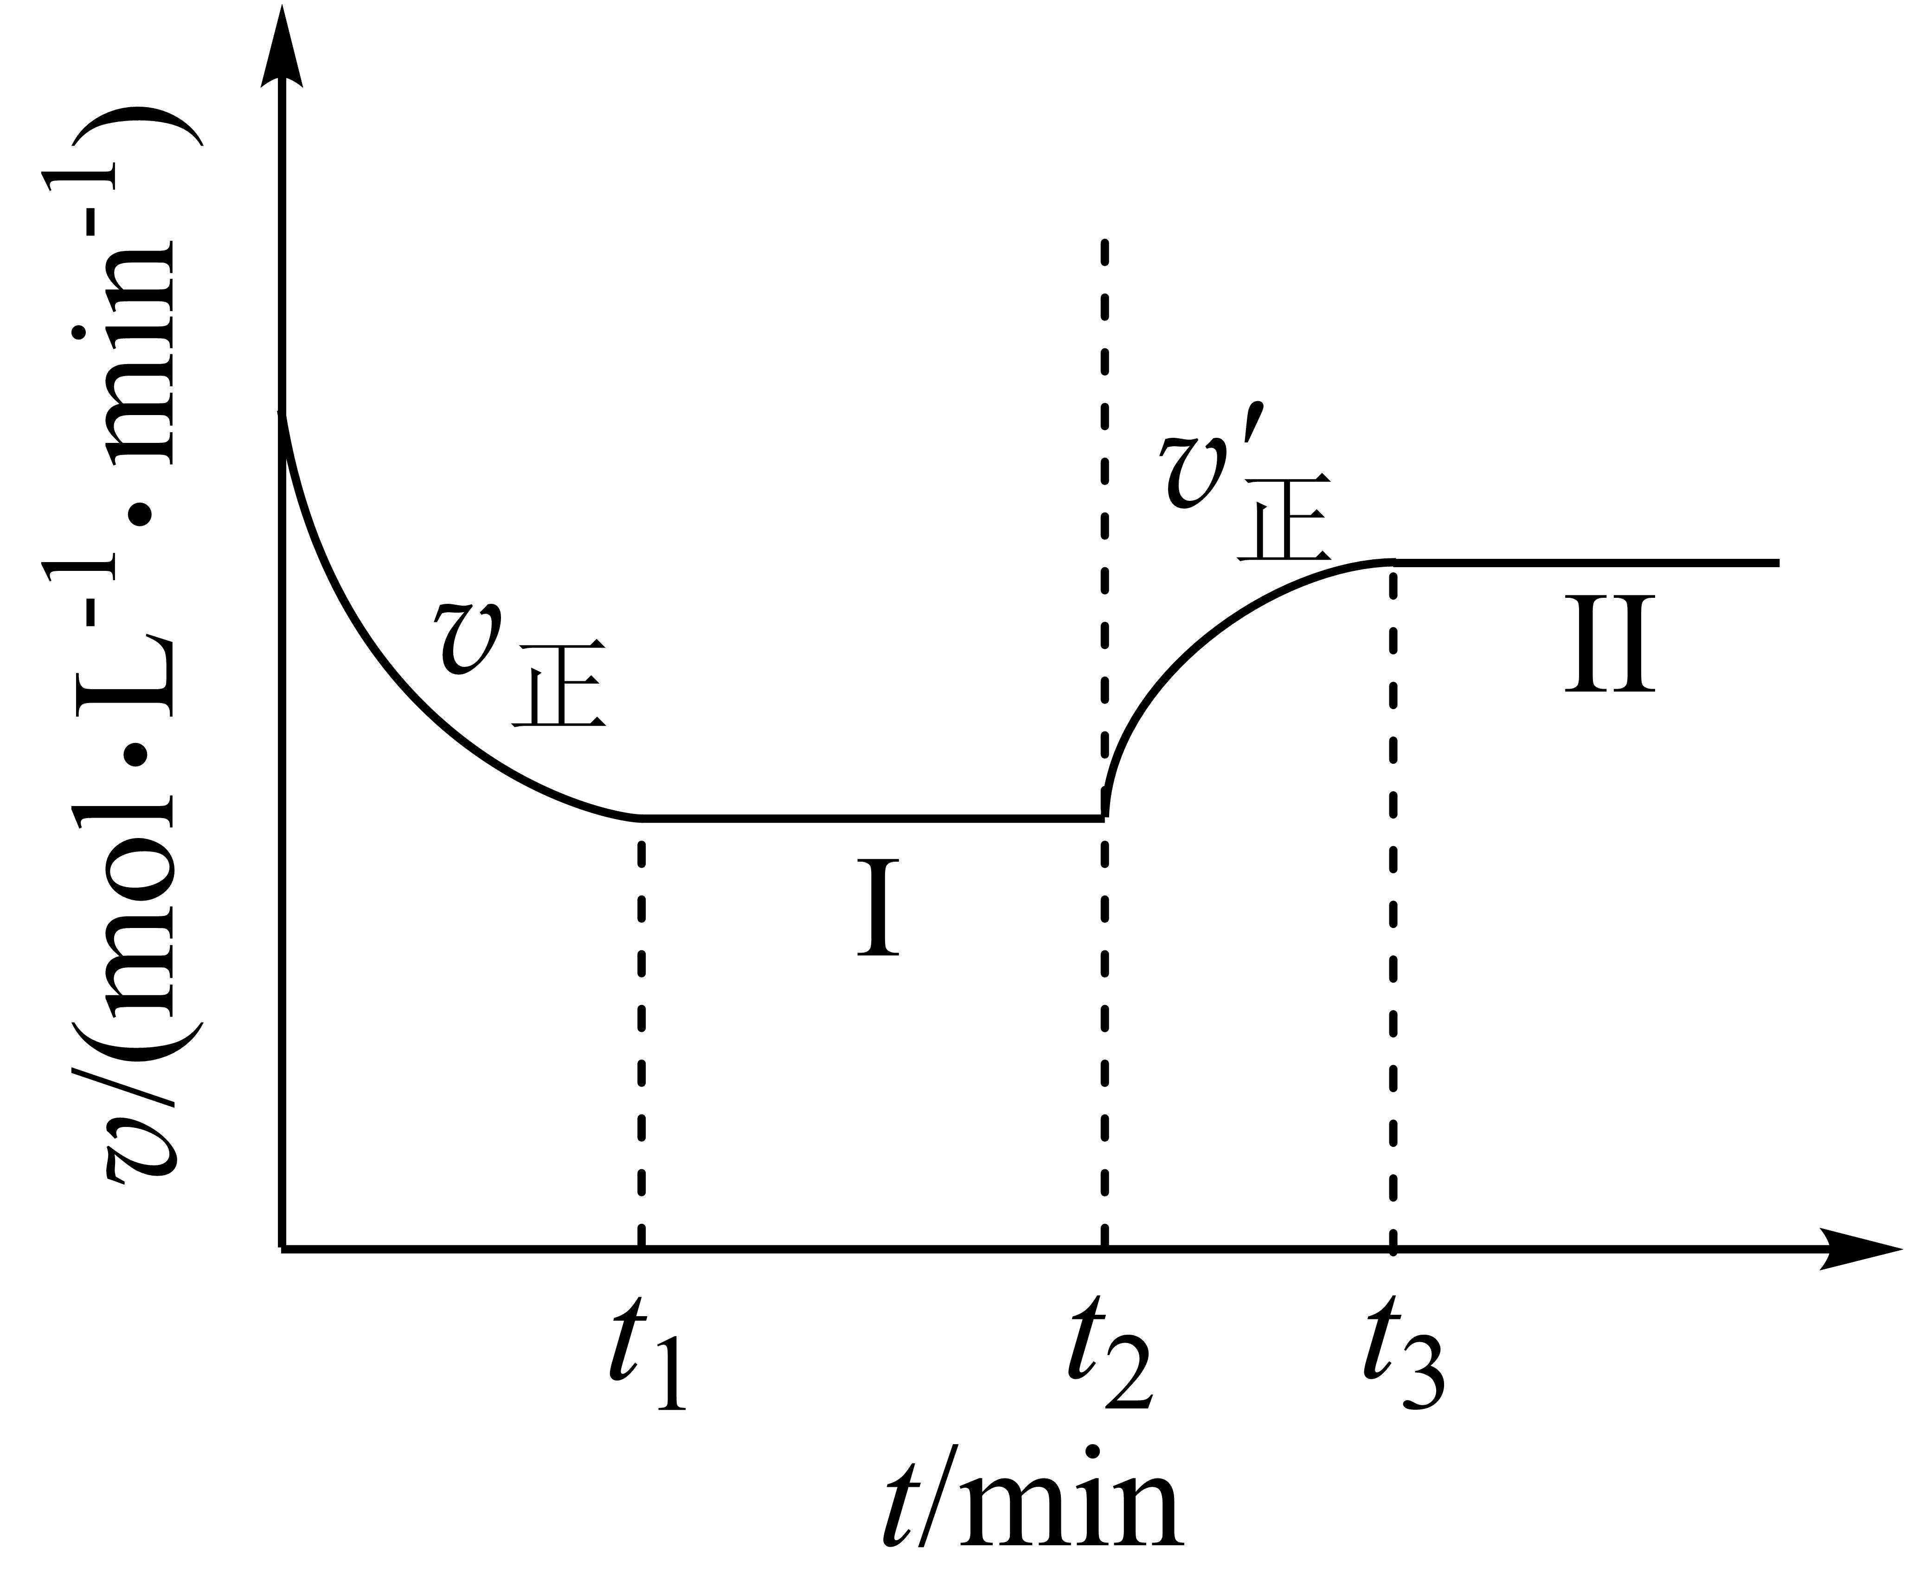

A. 容器内压强不变，表明反应达到平衡

B. 时改变的条件：向容器中加入C

C. 平衡时A的体积分数：

D. 平衡常数K：

【答案】BC

【解析】

【分析】根据图像可知，向恒温恒容密闭容器中充入1molA和3molB发生反应，反应时间从开始到t1阶段，正反应速率不断减小，t1-t2时间段，正反应速率不变，反应达到平衡状态，t2-t3时间段，改变条件使正反应速率逐渐增大，平衡向逆反应方向移动，t3以后反应达到新的平衡状态，据此结合图像分析解答。

【详解】A.容器内发生的反应为A(g)+2B(g)3C(g)，该反应是气体分子数不变的可逆反应，所以在恒温恒容条件下，气体的压强始终保持不变，则容器内压强不变，不能说明反应达到平衡状态，A错误；

B.根据图像变化曲线可知，t2t3过程中，t2时，瞬间不变，平衡过程中不断增大，则说明反应向逆反应方向移动，且不是“突变”图像，属于“渐变”过程，所以排除温度与催化剂等影响因素，改变的条件为：向容器中加入C，B正确；

C.最初加入体系中的A和B的物质的量的比值为1：3，当向体系中加入C时，平衡逆向移动，最终A和B各自物质的量增加的比例为1：2，因此平衡时A的体积分数(II)>(I)，C正确；

D.平衡常数K与温度有关，因该反应在恒温条件下进行，所以K保持不变，D错误。

故选BC。

12. 对下列粒子组在溶液中能否大量共存的判断和分析均正确的是

|  |  |  |
| --- | --- | --- |
|  | 粒子组 | 判断和分析 |
| A | 、、、 | 不能大量共存，因发生反应： |
| B | 、、、 | 不能大量共存，因发生反应： |
| C | 、、、 | 能大量共存，粒子间不反应 |
| D | 、、、 | 能大量共存，粒子间不反应 |

A. A B. B C. C D. D

【答案】B

【解析】

【分析】

【详解】A.Al3+和NH3H2O生成Al(OH)3沉淀而不是生成Al，故A错误；

B．S2和H+反应生成单质硫、二氧化硫和水，离子方程式为：2H++ S2=S↓+SO2↑+H2O，故B正确；

C．Fe3+可以将H2O2氧化得Fe2+和O2，不能大量共存，故C错误；

D．在酸性条件下Mn能将Cl-氧化为Cl2，不能大量共存，故D错误；

答案选B。

13. 1-丁醇、溴化钠和70%的硫酸共热反应，经过回流、蒸馏、萃取分液制得1-溴丁烷粗产品，装置如图所示：

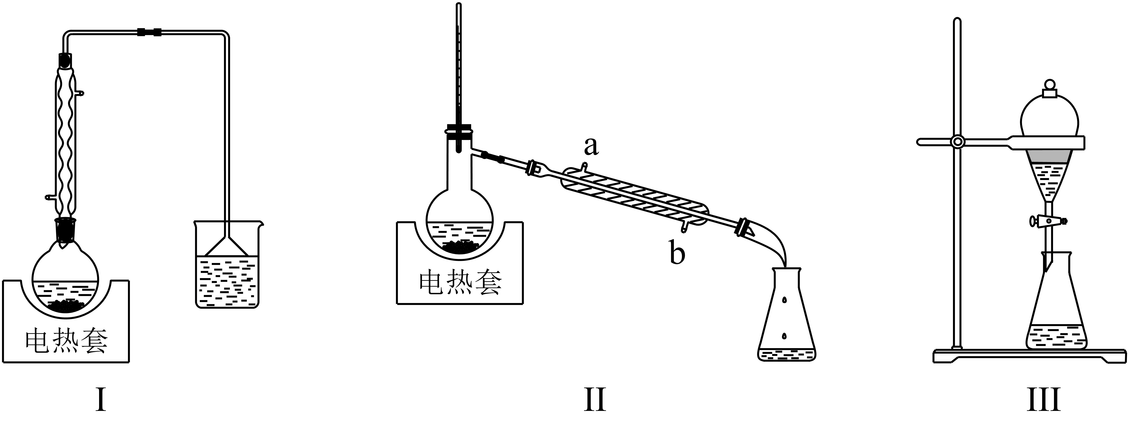

已知：

下列说法正确的是

A. 装置I中回流目的是为了减少物质的挥发，提高产率



B. 装置Ⅱ中a为进水口，b为出水口

C. 用装置Ⅲ萃取分液时，将分层的液体依次从下放出

D. 经装置Ⅲ得到的粗产品干燥后，使用装置Ⅱ再次蒸馏，可得到更纯的产品

【答案】AD

【解析】

【分析】根据题意1-丁醇、溴化钠和70%的硫酸在装置I中共热发生得到含、、NaHSO4、NaBr、H2SO4的混合物，混合物在装置Ⅱ中蒸馏得到和的混合物，在装置Ⅲ中用合适的萃取剂萃取分液得粗产品。

【详解】A．浓硫酸和NaBr会产生HBr，1-丁醇以及浓硫酸和NaBr产生的HBr均易挥发，用装置I回流可减少反应物的挥发，提高产率，A正确；

B．冷凝水应下进上出，装置Ⅱ中b为进水口，a为出水口，B错误；

C．用装置Ⅲ萃取分液时，将下层液体从下口放出，上层液体从上口倒出，C错误；

D．由题意可知经装置Ⅲ得到粗产品，由于粗产品中各物质沸点不同，再次进行蒸馏可得到更纯的产品，D正确；

选AD。

14. 铁的配合物离子(用表示)催化某反应的一种反应机理和相对能量的变化情况如图所示：

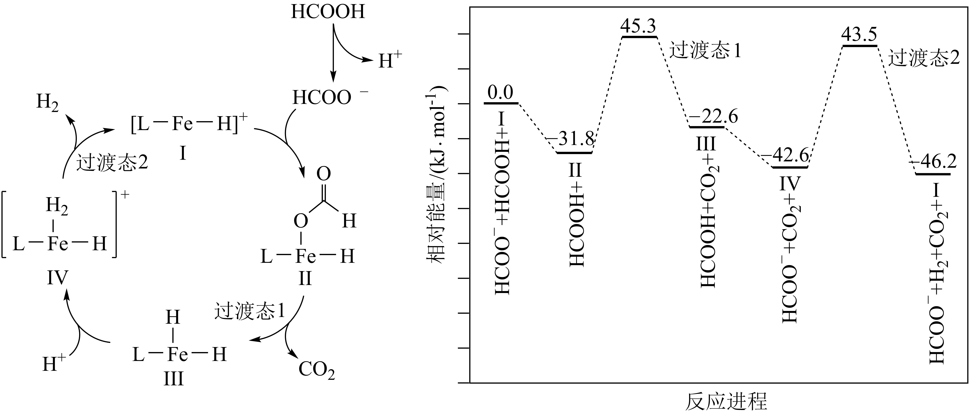

下列说法错误的是

A. 该过程的总反应为

B. 浓度过大或者过小，均导致反应速率降低

C. 该催化循环中元素的化合价发生了变化

D. 该过程的总反应速率由Ⅱ→Ⅲ步骤决定

【答案】D

【解析】

【分析】

【详解】A．由反应机理可知，HCOOH电离出氢离子后，HCOO-与催化剂结合，放出二氧化碳，然后又结合氢离子转化为氢气，所以化学方程式为HCOOHCO2↑+H2↑，故A正确；

B．若氢离子浓度过低，则反应Ⅲ→Ⅳ的反应物浓度降低，反应速率减慢，若氢离子浓度过高，则会抑制加酸的电离，使甲酸根浓度降低，反应Ⅰ→Ⅱ速率减慢，所以氢离子浓度过高或过低，均导致反应速率减慢，故B正确；

C．由反应机理可知，Fe在反应过程中，化学键数目发生变化，则化合价也发生变化，故C正确；

D．由反应进程可知，反应Ⅳ→Ⅰ能垒最大，反应速率最慢，对该过程的总反应起决定作用，故D错误；

故选D。

**二、非选择题：包括必考题和选考题两部分。第15~17题为必考题，每个试题考生都必须作答。第18、19题为选考题，考生根据要求作答。**

**(一)必考题：此题包括3小题，共39分。**

15. 碳酸钠俗称纯碱，是一种重要的化工原料。以碳酸氢铵和氯化钠为原料制备碳酸钠，并测定产品中少量碳酸氢钠的含量，过程如下：

步骤I.的制备

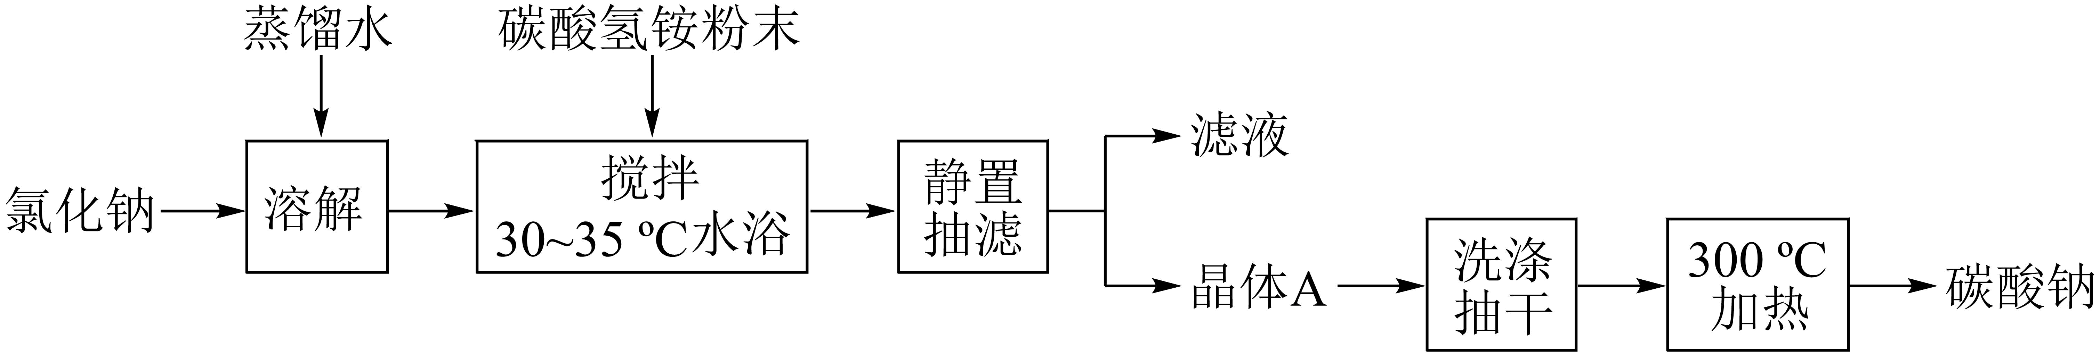

步骤Ⅱ.产品中含量测定

①称取产品2.500g，用蒸馏水溶解，定容于250mL容量瓶中；

②移取25.00mL上述溶液于锥形瓶，加入2滴指示剂M，用盐酸标准溶液滴定，溶液由红色变至近无色(第一滴定终点)，消耗盐酸；

③在上述锥形瓶中再加入2滴指示剂N，继续用盐酸标准溶液滴定至终点(第二滴定终点)，又消耗盐酸；

④平行测定三次，平均值为22.45，平均值为23.51。

已知：(i)当温度超过35℃时，开始分解。

(ii)相关盐在不同温度下的溶解度表

|  |  |  |  |  |  |  |  |
| --- | --- | --- | --- | --- | --- | --- | --- |
| 温度/ | 0 | 10 | 20 | 30 | 40 | 50 | 60 |
|  | 35.7 | 35.8 | 36.0 | 36.3 | 36.6 | 37.0 | 37.3 |
|  | 11.9 | 15.8 | 21.0 | 27.0 |  |  |  |
|  | 6.9 | 8.2 | 9.6 | 11.1 | 12.7 | 14.5 | 16.4 |
|  | 29.4 | 33.3 | 37.2 | 41.4 | 45.8 | 50.4 | 55.2 |

回答下列问题：

(1)步骤I中晶体A的化学式为_______，晶体A能够析出的原因是_______；

(2)步骤I中“300℃加热”所选用的仪器是_______(填标号)；

A. B. C. D.

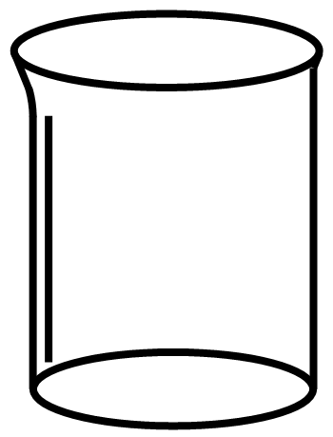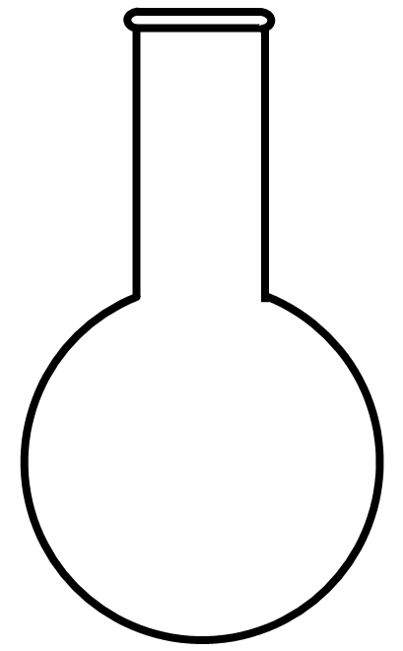

(3)指示剂N为_______，描述第二滴定终点前后颜色变化_______；

(4)产品中的质量分数为_______(保留三位有效数字)；

(5)第一滴定终点时，某同学俯视读数，其他操作均正确，则质量分数的计算结果_______(填“偏大”“偏小”或“无影响”)。

【答案】 (1). NaHCO3 (2). 在30-35C时NaHCO3的溶解度最小（意思合理即可） (3). D (4). 甲基橙 (5). 由黄色变橙色，且半分钟内不褪色 (6). 3.56% (7). 偏大

【解析】

【分析】步骤I：制备Na2CO3的工艺流程中，先将NaCl加水溶解，制成溶液后加入NH4HCO3粉末，水浴加热，根据不同温度条件下各物质的溶解度不同，为了得到NaHCO3晶体，控制温度在30-35C发生反应，最终得到滤液为NH4Cl，晶体A为NaHCO3，再将其洗涤抽干，利用NaHCO3受热易分解的性质，在300C加热分解NaHCO3制备Na2CO3；

步骤II：利用酸碱中和滴定原理测定产品中碳酸氢钠的含量，第一次滴定发生的反应为：Na2CO3+HCl=NaHCO3+NaCl，因为Na2CO3、NaHCO3溶于水显碱性，且碱性较强，所以可借助酚酞指示剂的变化来判断滴定终点，结合颜色变化可推出指示剂M为酚酞试剂；第二次滴定时溶液中的溶质为NaCl，同时还存在反应生成的CO2，溶液呈现弱酸性，因为酚酞的变色范围为8-10，所以不适合利用酚酞指示剂检测判断滴定终点，可选择甲基橙试液，所以指示剂N为甲基橙试液，发生的反应为：NaHCO3+HCl=NaCl+H2O+CO2↑，再根据关系式求出总的NaHCO3的物质的量，推导出产品中NaHCO3的，最终通过计算得出产品中NaHCO3的质量分数。

【详解】根据上述分析可知，

(1)根据题给信息中盐在不同温度下的溶解度不难看出，控制温度在30-35C，目的是为了时NH4HCO3不发生分解，同时析出NaHCO3固体，得到晶体A，因为在30-35C时，NaHCO3的溶解度最小，故答案为：NaHCO3；在30-35C时NaHCO3的溶解度最小；

(2)300C加热抽干后的NaHCO3固体，需用坩埚、泥三角、三脚架进行操作，所以符合题意的为D项，故答案为：D；

(3)根据上述分析可知，第二次滴定时，使用的指示剂N为甲基橙试液，滴定到终点前溶液的溶质为碳酸氢钠和氯化钠，滴定达到终点后溶液的溶质为氯化钠，所以溶液的颜色变化为：由黄色变为橙色，且半分钟内不褪色；

(4) 第一次滴定发生的反应是：Na2CO3+HCl=NaHCO3+NaCl，则n(Na2CO3)=n生成(NaHCO3)=n(HCl)=0.1000mol/L22.4510-3L=2.24510-3mol，第二次滴定消耗的盐酸的体积*V*2=23.51mL，则根据方程式NaHCO3+HCl=NaCl+H2O+CO2↑可知，消耗的NaHCO3的物质的量n总(NaHCO3)= 0.1000mol/L23.5110-3L=2.35110-3mol，则原溶液中的NaHCO3的物质的量n(NaHCO3)= n总(NaHCO3)- n生成(NaHCO3)= 2.35110-3mol-2.24510-3mol=1.0610-4mol，则原产品中NaHCO3的物质的量为=1.0610-3mol，故产品中NaHCO3的质量分数为，故答案为：3.56%；

(5)若该同学第一次滴定时，其他操作均正确的情况下，俯视读数，则会使标准液盐酸的体积偏小，即测得*V*1偏小，所以原产品中NaHCO3的物质的量会偏大，最终导致其质量分数会偏大，故答案为：偏大。

16. 氨气中氢含量高，是一种优良的小分子储氢载体，且安全、易储运，可通过下面两种方法由氨气得到氢气。

方法I：氨热分解法制氢气

相关化学键的键能数据

|  |  |  |  |
| --- | --- | --- | --- |
| 化学键 |  |  |  |
| 键能 | 946 | 436.0 | 390.8 |

一定温度下，利用催化剂将分解为和。回答下列问题：

(1)反应_______；

(2)已知该反应的，在下列哪些温度下反应能自发进行？_______(填标号)

A.25℃ B.125℃ C.225℃ D.325℃

(3)某兴趣小组对该反应进行了实验探究。在一定温度和催化剂的条件下，将通入3L的密闭容器中进行反应(此时容器内总压为200kPa)，各物质的分压随时间的变化曲线如图所示。

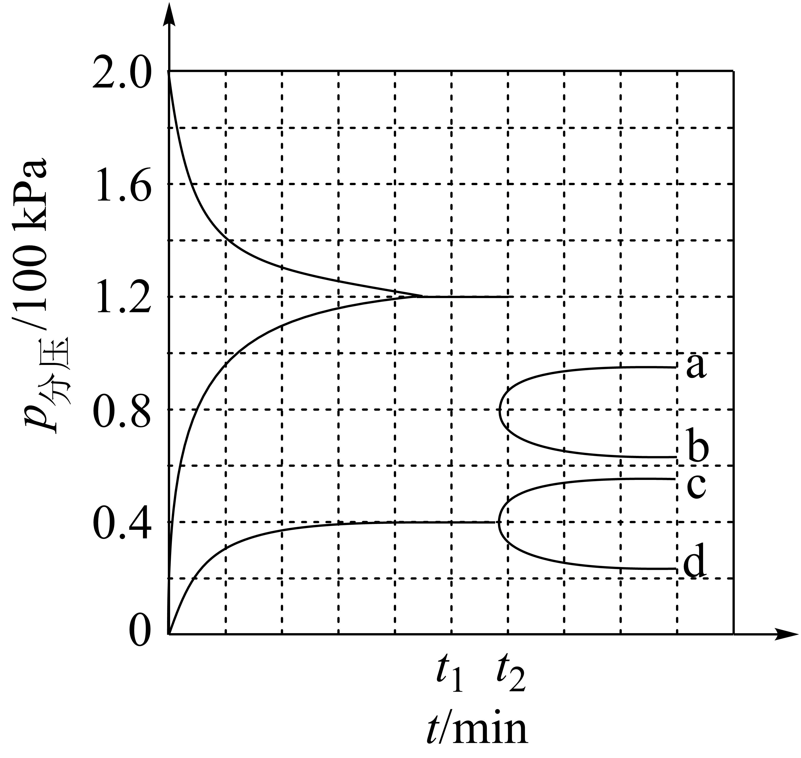

①若保持容器体积不变，时反应达到平衡，用的浓度变化表示时间内的反应速率_______(用含的代数式表示)

②时将容器体积迅速缩小至原来的一半并保持不变，图中能正确表示压缩后分压变化趋势的曲线是_______(用图中a、b、c、d表示)，理由是_______；

③在该温度下，反应的标准平衡常数_______。(已知：分压=总压×该组分物质的量分数，对于反应，，其中，、、、为各组分的平衡分压)。

方法Ⅱ：氨电解法制氢气

利用电解原理，将氮转化为高纯氢气，其装置如图所示。

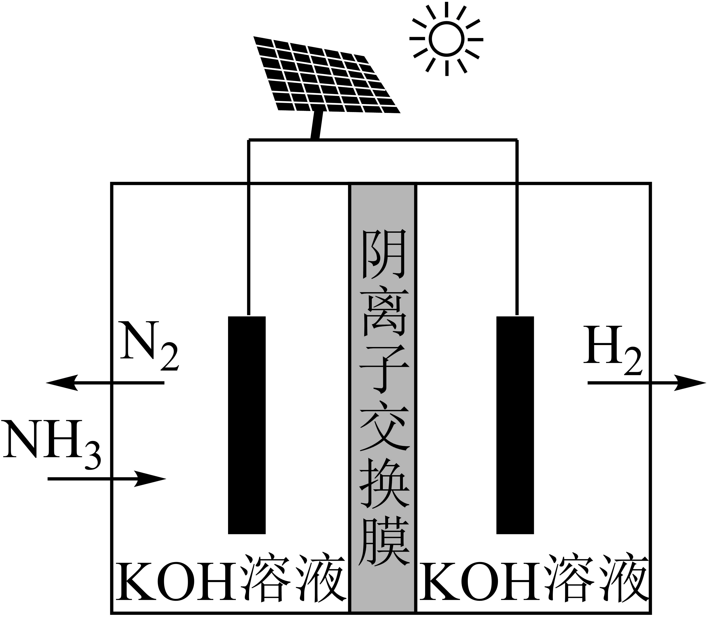

(4)电解过程中的移动方向为_______(填“从左往右”或“从右往左”)；

(5)阳极的电极反应式为_______。

KOH溶液KOH溶液

【答案】 (1). +90.8 (2). CD (3).  (4). b  
 (5). 开始体积减半，N2分压变为原来2倍，随后由于加压平衡逆向移动，N2分压比原来2倍要小 (6). 0.48 (7). 从右往左 (8). 2NH3-6e-+6OH-= N2+6H2O



【解析】

【分析】

【详解】(1) 根据反应热=反应物的总键能-生成物的总键能，2NH3(g)N2(g)+3H2(g)，*H*=390.8kJmol-1-(946 kJmol-1+436.0kJmol-1)= +90.8kJmol-1，故答案为：+90.8；

(2)若反应自发进行，则需*H*-T*S*<0，T>==456.5K，即温度应高于(456.5-273)℃=183.5℃，CD符合，故答案为：CD；

(3)①设t1时达到平衡，转化的NH3的物质的量为2x，列出三段式：



根据同温同压下，混合气体的物质的量等于体积之比，=，解得x=0.02mol，(H2)==molL-1min-1，故答案为：；

②t2时将容器体积压缩到原来的一半，开始N2分压变为原来的2倍，随后由于加压平衡逆向移动，N2分压比原来2倍要小，故b曲线符合，故答案为：b；开始体积减半，N2分压变为原来的2倍，随后由于加压平衡逆向移动，N2分压比原来2倍要小；

③由图可知，平衡时，NH3、N2、H2的分压分别为120 kPa、40 kPa、120 kPa，反应的标准平衡常数==0.48，故答案为：0.48；

(4)由图可知，通NH3的一极氮元素化合价升高，发生氧化反应，为电解池的阳极，则另一电极为阴极，电解过程中OH-移向阳极，则从右往左移动，故答案为：从右往左；

(5)阳极NH3失电子发生氧化反应生成N2，结合碱性条件，电极反应式为：2NH3-6e-+6OH-= N2+6H2O，故答案为：2NH3-6e-+6OH-= N2+6H2O。

17. 可用于催化剂载体及功能材料的制备。天然独居石中，铈(Ce)主要以形式存在，还含有、、、等物质。以独居石为原料制备的工艺流程如下：

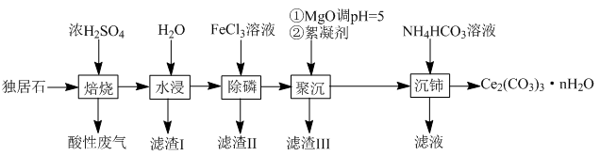

回答下列问题：

(1)铈的某种核素含有58个质子和80个中子，该核素的符号为_______；

(2)为提高“水浸”效率，可采取的措施有_______(至少写两条)；

(3)滤渣Ⅲ的主要成分是_______(填化学式)；

(4)加入絮凝剂的目的是_______；

(5)“沉铈”过程中，生成的离子方程式为_______，常温下加入的溶液呈_______(填“酸性”“碱性”或“中性”)(已知：的，的，)；

(6)滤渣Ⅱ的主要成分为，在高温条件下，、葡萄糖()和可制备电极材料，同时生成和，该反应的化学方程式为_______

【答案】 (1).  (2). 适当升高温度，将独居石粉碎等 (3). Al(OH)3 (4). 促使铝离子沉淀 (5). ↑ (6). 碱性 (7). 6++12=12+6CO↑+6H2O+6CO2↑

【解析】

【分析】焙烧浓硫酸和独居石的混合物、水浸，转化为Ce2(SO4)3和H3PO4，与硫酸不反应，转化为Al2(SO4)3，转化为Fe2(SO4)3，转化为CaSO4和HF，酸性废气含HF；后过滤，滤渣Ⅰ为和磷酸钙、FePO4，滤液主要含H3PO4，Ce2(SO4)3，Al2(SO4)3，Fe2(SO4)3，加氯化铁溶液除磷，滤渣Ⅱ为FePO4；聚沉将铁离子、铝离子转化为沉淀，过滤除去，滤渣Ⅲ主要为氢氧化铝，还含氢氧化铁；加碳酸氢铵沉铈得Ce2(CO3)3·nH2O。

【详解】(1)铈的某种核素含有58个质子和80个中子，则质量数为58+80=138，该核素的符号为；

(2)为提高“水浸”效率，可采取的措施有适当升高温度，将独居石粉碎等；

(3)结合流程可知，滤渣Ⅲ的主要成分是Al(OH)3；

(4)加入絮凝剂的目的是促使铝离子沉淀；

(5)用碳酸氢铵“沉铈”，则结合原子守恒、电荷守恒可知生成的离子方程式为↑；铵根离子的水解常数Kh()=≈5.7×10-10，碳酸氢根的水解常数Kh()==≈2.3×10-8，则Kh()<Kh()，因此常温下加入的溶液呈碱性；

(6)由在高温条件下，、葡萄糖()和可制备电极材料，同时生成和可知，该反应中Fe价态降低，C价态升高，结合得失电子守恒、原子守恒可知该反应的化学方程式为6++12=12+6CO↑+6H2O+6CO2↑。

**(二)选考题：共15分。请考生从给出的两道题中任选一题作答。如果多做，则按所做的第一题计分。**

**[选修3：物质结构与性质]**

18. 硅、锗(Ge)及其化合物广泛应用于光电材料领域。回答下列问题：

(1)基态硅原子最外层的电子排布图为_______，晶体硅和碳化硅熔点较高的是_______(填化学式)；

(2)硅和卤素单质反应可以得到，的熔沸点如下表：

|  |  |  |  |  |
| --- | --- | --- | --- | --- |
|  |  |  |  |  |
| 熔点/K | 183.0 | 203.2 | 278.6 | 393.7 |
| 沸点/K | 187.2 | 330.8 | 427.2 | 560.7 |

①0℃时，、、、呈液态的是____(填化学式)，沸点依次升高的原因是_____，气态分子的空间构型是_______；

②与N-甲基咪唑反应可以得到，其结构如图所示：

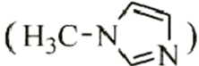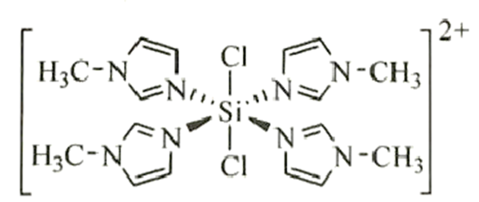

N-甲基咪唑分子中碳原子的杂化轨道类型为_______，H、C、N的电负性由大到小的顺序为_______，1个中含有_______个键；

(3)下图是、、三种元素形成的某化合物的晶胞示意图。

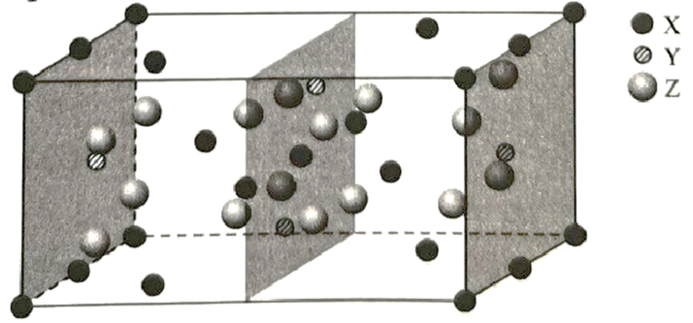

①己知化合物中和的原子个数比为1：4，图中Z表示_______原子(填元素符号)，该化合物的化学式为_______；

②已知该晶胞的晶胞参数分别为anm、bnm、cnm，，则该晶体的密度_______(设阿伏加德罗常数的值为，用含a、b、c、的代数式表示)。

【答案】 (1). ； (2). SiC (3). SiCl4 (4). SiX4都是结构相似的分子晶体，相对分子质量依次增大，分子间作用力依次增大 (5). 正四面体形 (6). sp2、sp3；； (7). N>C>H (8). 54 (9). O (10). Mg2GeO4 (11). =×1021



【解析】

【分析】

【详解】(1)硅元素的原子序数为14，价电子排布式为3s23p2，则价电子排布图为；原子晶体的熔点取决于共价键的强弱，晶体硅和碳化硅都是原子晶体，碳原子的原子半径小于硅原子，非金属性强于硅原子，碳硅键的键能大于硅硅键、键长小于硅硅键，则碳硅键强于硅硅键，碳化硅的熔点高于晶体硅，故答案为：；SiC；



(2) ①由题给熔沸点数据可知，0℃时，四氟化硅为气态，四氯化硅为液态，四溴化硅、四碘化硅为固态；分子晶体的沸点取决于分子间作用力的大小，SiX4都是结构相似的分子晶体，相对分子质量依次增大，分子间作用力依次增大，则SiX4的沸点依次升高；SiX4分子中硅原子的价层电子对数为4，孤对电子对数为0，则分子的空间构型为正四面体形，故答案为：SiCl4； SiX4都是结构相似的分子晶体，相对分子质量依次增大，分子间作用力依次增大；正四面体形；

②由M2+离子的结构可知，离子中含有杂化方式为sp3杂化的单键碳原子和sp2杂化的双键碳原子；元素的非金属性越强，其电负性越大，元素的非极性强弱顺序为N>C>H，则元素电负性的大小顺序为N>C>H；M2+离子的结构中含有单键、双键和配位键，单键和配位键都是σ键，双键中含有1个σ键，则离子中含有54个σ键，故答案为：sp2、sp3；N>C>H；54；

(3)①由晶胞结构可知，晶胞中位于顶点、面心、棱上和体内的X原子为8×+6×+4×+3=8，位于体内的Y原子和Z原子分别为4和16，由Ge和O原子的个数比为1：4可知，X为Mg原子、Y为Ge原子、Z为O原子，则晶胞的化学式为Mg2GeO4，故答案为：O；Mg2GeO4；

②由晶胞的质量公式可得：=abc×10—21×ρ，解得ρ=×1021g/cm3，故答案为：×1021。

**[选修5：有机化学基础]**

19. 叶酸拮抗剂是一种多靶向性抗癌药物。以苯和丁二酸酐为原料合成该化合物的路线如下：

回答下列问题：



已知：①

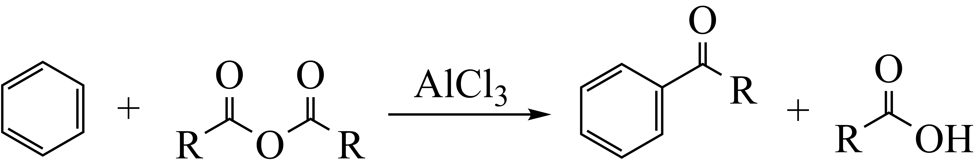

②

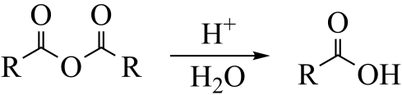

(1)A的结构简式为_______；

(2)，的反应类型分别是_______，_______；

(3)M中虚线框内官能团的名称为a_______，b_______；

(4)B有多种同分异构体，同时满足下列条件的同分异构体有_______种(不考虑立体异构)

①苯环上有2个取代基②能够发生银镜反应③与溶液发生显色发应

其中核磁共振氢谱有五组峰，且峰面积之比为6：2：2：1：1的结构简式为_______；

(5)结合上述信息，写出丁二酸酐和乙二醇合成聚丁二酸乙二醇酯的反应方程式_______；

(6)参照上述合成路线，以乙烯和为原料，设计合成的路线_______(其他试剂任选)。

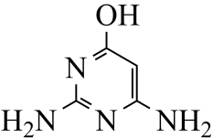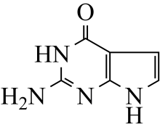

【答案】 (1). (2). 还原反应 (3). 取代反应 (4). 酰胺基 (5). 羧基 (6). 15 (7). (8). (9).

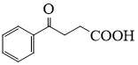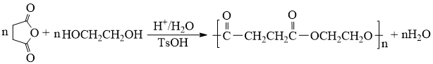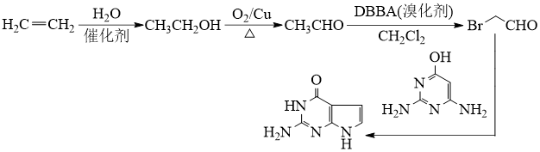

【解析】

【分析】

【详解】1)由已知信息①可知，与 反应时断键与成键位置为，由此可知A的结构简式为，故答案为：。

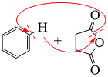

(2)A→B的反应过程中失去O原子，加入H原子，属于还原反应；D→E的反应过程中与醛基相连的碳原子上的H原子被溴原子取代，属于取代反应，故答案为：还原反应；取代反应。

(3)由图可知，M中虚线框内官能团的名称为a：酰胺基；b：羧基。

(4)的同分异构体满足：①能发生银镜反应，说明结构中存在醛基，②与FeCl3溶液发生显色发应，说明含有酚羟基，同时满足苯环上有2个取代基，酚羟基需占据苯环上的1个取代位置，支链上苯环连接方式（红色点标记）： 、 共五种，因此一共有5×3=15种结构；其中核磁共振氢谱有五组峰，因酚羟基和醛基均无对称结构，因此峰面积之比为6：2：2：1：1的结构简式一定具有对称性(否则苯环上的氢原子不等效)，即苯环上取代基位于对位，核磁共振氢谱中峰面积比为6的氢原子位于与同一碳原子相连的两个甲基上，因此该同分异构的结构简式为，故答案为：15；。



(5)丁二酸酐()和乙二醇(HOCH2CH2OH)合成聚丁二酸乙二醇酯()的过程中，需先将转化为丁二酸，可利用已知信息②实现，然后利用B→C的反应类型合成聚丁二酸乙二醇酯，因此反应方程式为，故答案为：。

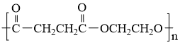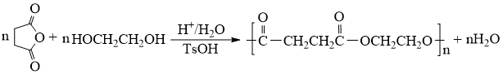

(6)以乙烯和为原料合成的路线设计过程中，可利用E→F的反应类型实现，因此需先利用乙烯合成，中醛基可通过羟基催化氧化而得，中溴原子可利用D→E的反应类型实现，因此合成路线为，故答案为：。

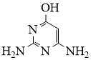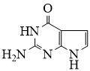

【点睛】有机合成推断解题过程中对信息反应的分析主要是理解成键与断键的位置关系，同时注意是否有小分子物质生成。按照要求书写同分异构体时，需根据题干所给要求得出结构中官能团种类及数目，然后分析该结构是否具有对称性，当核磁共振氢谱中出现比例为6的结构中，一般存在同一个碳原子上连接两个甲基或者甲基具有对称性的情况，当核磁共振氢谱出现比例为9的结构中，一般存在三个甲基连接在同一个碳原子上。